系 列 书 推 荐
《龙之勇士》系列
THE DRAGON WARRIOR SERIES

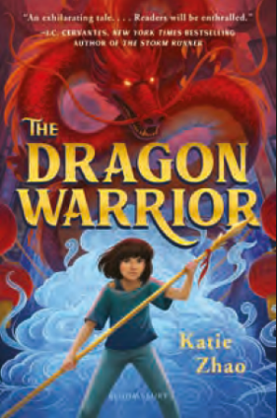
中文书名：《龙之勇士》（第一册）
英文书名：THE DRAGON WARRIOR
作 者：Katie Zhao
出 版 社：Bloomsbury US
代理公司：ANA/Emily Xu
出版时间：2019年10月
代理地区：中国大陆、台湾
页 数：353页
审读资料：电子文稿
类 型：7-12岁少年文学/奇幻冒险

内容简介：

这部奇幻小说的灵感来源于中国古代神话传说，讲述了一个女孩踏上一场探索之旅，证明自己能力的故事。本书是凯蒂·赵的处女作，故事背景设置在现代的唐人街，书中女主人公意志坚定，惹人喜爱。

凯蒂曾表示，她希望能在书中看到越来越多的中国角色。而且，在这个理应和谐包容的社会里，她时常仍会感到与周围的环境格格不入。《龙战士》系列的第二部将于2020年10月问世。

这部构思巧妙的中年级小说诙谐幽默，字里行间流露着真情实感。喜欢《毒蛇的秘密》(The Serpent’s Secret) 以及《阿鲁沙》(Aru Shah)的小读者们一定不能错过这部充满魔力的佳作！

作为玉石会的一员，十二岁的法琳·刘梦想着有朝一日能成为一名勇士，为家族和诸神带来无尽荣光。然而，自从父亲在几年前神秘失踪，法琳和哥哥亚历克斯就被雪藏起来，只得参加秘密训练。

后来，在旧金山执行任务时，法琳与一个怪兽进行了生死对决，最终打败了怪兽。曾有人怀疑法琳就是传说中的至尊勇士，而她在这场战斗中体现出的骁勇善战进一步证明了他们的猜测。在古老的寓言中，智勇双全的至尊勇士是全能神玉皇大帝的爱将，并带领一支由群龙组成的军队降妖除魔。然而，在此之前，法琳必须在春节到来之前找到神仙岛，并进一步证明自己的能力。

在亚历克斯等盟友的帮助下，法琳在唐人街展开了一场激动人心的冒险。然而，为了成为名副其实的至尊勇士，她还需要做出更多的牺牲……那么，为了自己的理想，她究竟愿意牺牲多少？

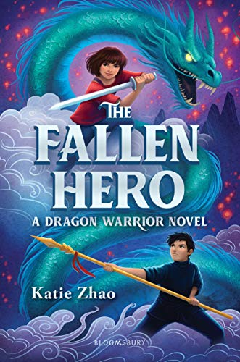
中文书名：《英雄陨落》（第二册）
英文书名：THE FALLEN HERO
作 者：Katie Zhao
出 版 社：Bloomsbury US
代理公司：ANA/Emily Xu
出版时间：2020年10月
代理地区：中国大陆、台湾
页 数：336页
审读资料：电子文稿
类 型：7-12岁少年文学/奇幻冒险

内容简介：

刘法琳一直坚信自己是至尊勇士，一个注定要挥舞全能的凤凰矛来指挥龙并打败恶魔的勇士。但其实有一个不怀好意的女神一直在操纵她。她心爱的哥哥亚历克斯背叛了她，取代了她，抢走了她至尊勇士位置。亚历克斯从来没有原谅那些抛弃过他和法琳的人们，现在他不但想要消灭恶魔，还想要消灭大部分人类。

法琳和她的半龙朋友仁决定阻止战争，把亚历克斯带回到她身边，加入了新秩序团，那是一群来自曼哈顿唐人街的勇士们。她得知世界上有一个武器可以对抗凤凰矛——如意金箍棒。唯一的问题是，它属于一个臭名昭著的恶作剧大王，美猴王。

法琳想要说服美猴王与她联合，于是踏上了漫漫冒险之途，一路上她甚至经过了地狱，在那里她将遇到新的危险，并且遇到一些熟悉的面孔。她能不管付出多少代价，最终完成任务并拯救她爱的哥哥吗？

这部精心架构的中年级奇幻系列充满幽默、魔力和真心，将吸引热爱罗斯哈尼·乔希和萨安塔尼·达斯古塔的读者。

作者简介：

凯蒂·赵(Katie Zhao)在密歇根大学英语系获得了本科学位，后来又在本校攻读了会计专业研究生。在大学二年级时，凯蒂在互联网上发表的一个故事获得了华提奖，阅读量达一百万次。《龙之勇士》是凯蒂的处女作。

媒体评价：

“在这部让人忍不住翻页的处女作中，赵凯蒂编织了一个充满冒险、爱和忠诚的令人振奋的故事。读者将被这难以置信的、令人屏息的结局所吸引。”
----J.C. Cervantes, NEW YORK TIMES bestselling author of THE STORM RUNNER

“赵凯蒂令人印象深刻、引人入胜的处女作冒险小说将神话和魔法带到了生活中。是Rick Riordan的Percy Jackson系列和Roshani Chokshi的Aru Shah 和 the End of Time的书迷们的理想选择。”
----Booklist, starred review

“受中国经典神话的启发，这部#OwnVoices奇幻冒险集动作、幽默和真心于一体。”
----School Library Journal

“本系列有着引人入胜的人物形象、快节奏的情节以及现代文化和古老传统的巧妙融合。”
----Publishers Weekly

“是一次令人愉快的冒险，将经典的中国神话与原始的、当代的民间传说融为一体。多层次、活力激情和交织的情节将吸引书迷猜测其中的许多转折。作者有特色的的文笔、真实的青少年声音使读者们感兴趣中国神话、语言和传统。”
----Booklist

谢谢您的阅读！
请将回馈信息发至：徐书凝(Emily Xu)
安德鲁﹒纳伯格联合国际有限公司北京代表处
北京市海淀区中关村大街甲59号中国人民大学文化大厦1705室, 邮编：100872
电话：010-82504206
传真：010-82504200
Email: Emily@nurnberg.com.cn
网址：www.nurnberg.com.cn
微博：http://weibo.com/nurnberg
豆瓣小站：http://site.douban.com/110577/
微信订阅号：ANABJ2002

